Diario di lavoro

|  |  |  |  |
| --- | --- | --- | --- |
| Luogo |  | | |
| Data | 30.01.2025 | | |
| Mattino | 8:20 – 11:35 | Pomeriggio | 13:15 – 16:30 |

|  |
| --- |
| Lavori svolti |
| Controllato assieme al docente responsabile i miei requisiti; ho aggiunto alcuni requisiti quali: 6 nuovi sotto requisiti per il REQ-003 per le varie interazioni con gli oggetti nel gioco (porte,finestre,computer, avere l’aula vuota, …) e ho aggiunto questi altri requisiti:  Inseguimento NPC (REQ-015), Interagire con NPC (REQ-016), Gestione del fumo (REQ-017) e Gestione percorso di uscita (REQ-018)  Finito ufficialmente il Gannt – da far controllare al docente per vedere se ci sono incongruenze (da fare domani) |

|  |
| --- |
| Problemi riscontrati e soluzioni adottate |
| Ho discusso con il docente sul da farsi per alcuni requisiti: non capivamo se fosse meglio fare certe cose prima di altre (priorità); poi ci siamo decisi sul fatto che l’importante è la funzionalità e la grafica è l’ultima parte da toccare così da avere perlomeno il gioco basico completo.  Col Gannt ho avuto svariati problemi; non riuscivo a capire come mai il progetto finisse molto presto (seconda settimana di febbraio) ma poi ho realizzato che ho calcolato praticamente ogni task al minimo minuto senza pensare a “span” di ore di documentazione: come l’avevo costruito praticamente la documentazione sarebbe stata fatta tutta alla fine.  Ora l’ho messo a posto e teoricamente dovrebbe essere giusto e mostra che la documentazione parte dall’inizio alla fine mentre i test si vede esattamente che giorno cosa viene testato. |

|  |
| --- |
| Punto della situazione rispetto alla pianificazione |
| Leggermente in ritardo; non ho continuato la documentazione come da programma di massima del diario scorso per colpa del Gannt. |

|  |
| --- |
| Programma di massima per la prossima giornata di lavoro |
| Continuare la documentazione dal punto 2.5 analisi dei mezzi, iniziare il capitolo di progettazione (cap. 3) e controllare se il Gannt è ok con il docente.  Ricontrollare gli UseCase |

Use Case fatti oggi:

Applicativo

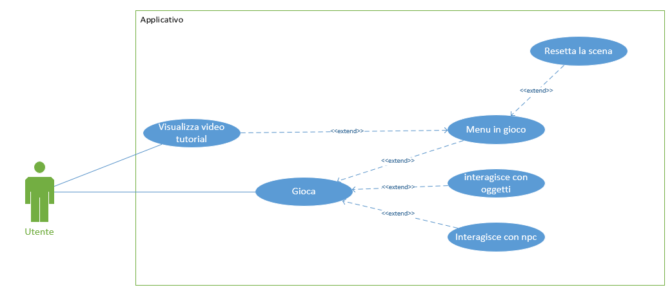

Interazione con oggetti

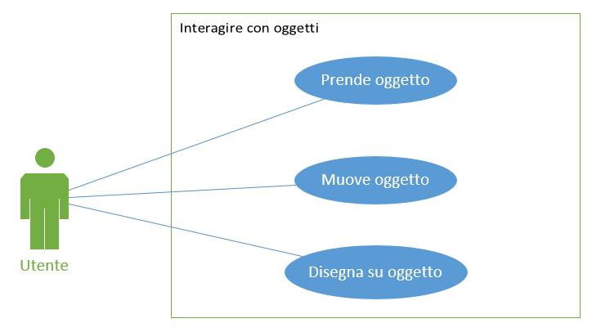

Interazione con NPC

